Структура работы:
- Преамбула………………………………………………………………………..…………….…..2
  - Возможности ПЛК150-220.И-М фирмы ОВЕН……………………………………………2

- Освоение среды CoDeSys V2.3 по тестовому примеру………………………………………....3
  - Код программы………………………………………………………………………….........3
  - Визуализация управления (Observation) и действий (работы) самой программы(Machine)………………………………………………………………………….4
- Разработка программы автоматизации…………..……………………………….………….…...5
3.1 Схема функционирования……………………………………………………………..……...5
3.2 Построение цикла работы программы……………………………………………………….6
3.3 Функционирование (поведение) элементов цикла в тех или иных случаях (CASE)….....7
- Использованные ресурсы………………………………………………………………………….8

- Преамбула.

  - Возможности ПЛК150-220.И-М фирмы ОВЕН
Программируемый логический контроллер ОВЕН ПЛК150 предназначен для создания систем автоматизированного управления технологическим оборудованием в энергетике, на железнодорожном транспорте, в различных областях промышленности, жилищно-коммунального и сельского хозяйства.
Построение системы управления и диспетчеризации на базе ОВЕН ПЛК возможно как с помощью проводных средств – используя встроенные интерфейсы Ethernet, RS-232, RS-485, так и с помощью беспроводных средств – использую радио, GSM, ADSL модемы.
Логика работы ПЛК150 определяется потребителем в процессе программирования контроллера. Программирование осуществляется с помощью системы программирования CoDeSys 2.3.8.1 и старше.
Контроллер ОВЕН ПЛК150 эксплуатируется при следующих условиях:
- Закрытые взрывобезопасные помещения или шкафы электрооборудования без агрессивных паров и газов;
- Температура окружающего воздуха от минус 20 °С до +70 °С
- Верхний предел относительной влажности воздуха – 80 % при 25 °С и более низких температурах без конденсации влаги;
- Атмосферное давление от 84 до 106,7 кПа.
По устойчивости к климатическим воздействиям при эксплуатации ПЛК150 соответствует группе исполнения В4 по ГОСТ 12997-84.По устойчивости к механическим воздействиям при эксплуатации ПЛК150 соответствует группе исполнения N2 по ГОСТ 12997.

- Освоение среды CoDeSys V2.3 по тестовому примеру.

Передо мной ставилась задача: освоить среду программирования CoDeSys V2.3 по тестовому примеру – написанию программы, реализующей контроль оператором движения некоторого механизма. Оператор должен периодически подтверждать правильность функционирования механизма. В противном случае, необходимо выдать предупреждение, а затем остановить работу.
Рабочий орган нашей машины осуществляет циклическое движение по периметру прямоугольника.
2.1 Код программы:
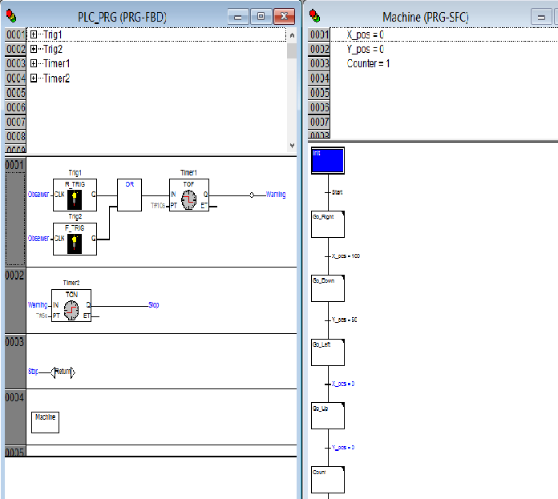

2.2 Визуализация управления (Observation) и действий (работы) самой программы(Machine):
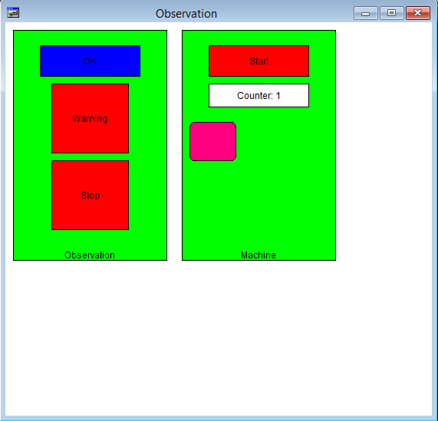

- Разработка программы автоматизации.
Передо мной ставилась задача – используя среду программирования CoDeSys V2.3 написать программу, загружающуюся в память контроллера ОВЕН ПЛК150 и зажигающую лампочки дискретных выходов в строго определенной циклической последовательности.

Последовательность загорания индикаторов выхода:
1)Не загорается ни одна лампочка.
2)Загорается четвертая лампочка.
3)Загорается третья лампочка
4)Загораются вторая и третья лампочки.

Процесс зацикливается до завершения работы контроллера.
К выходам мы будем обращаться по адресам. Пример обозначения выхода: «%QX1.0». Здесь «Q» обозначает, что это выход, «X»— то, что его емкость составляет один двоичный разряд (один бит), то есть, он может хранить либо нуль, либо единицу (бывают входы и выходы на 8, 16, или даже 32 бита, которые хранят числа). Первая цифра (слева от точки) — это адрес ячейки (группы бит, байта, двухбайтового слова, структуры, и т. д.), где хранится значение, вторая цифра (справа от точки) — номер значения в ячейке, в данном случае номер бита в байте (нумеруется от 0). По умолчанию дискретные выходы 1 , 2, 3, 4 соответствуют адресам %QX1.0, %QX1.1, %QX1.2, %QX1.3. Эти адреса и будем использовать в процессе написания программы.

3.1 Схема функционирования:
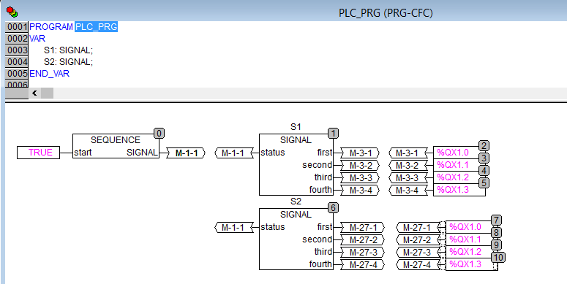
3.2. Построение цикла работы программы
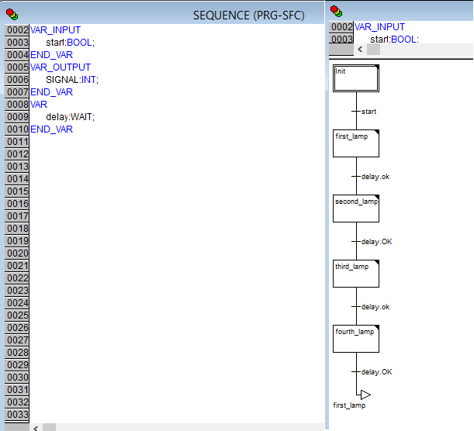

3.3. Функционирование (поведение) элементов цикла в тех или иных случаях (CASE):
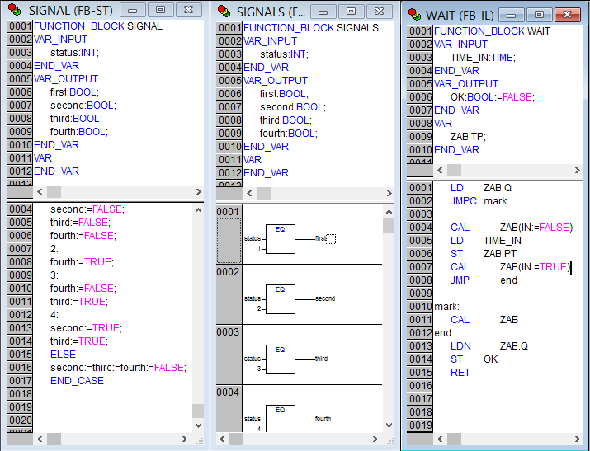

Использованные ресурсы:
- Тестовый пример программы, написанный среде программирования CoDeSys V2.3 (описание работы программы Machine и её реализация).
- Среда программирования CoDeSys V2.3.
- Пример программы для ПЛК150-220.И-М.
- Инструкции по эксплуатации ПЛК150-220.И-М фирмы ОВЕН.

